1. ПОСТАНОВЛЕНИЕ администрации Светловского сельсовета Краснозерского района Новосибирской области от 21.01.2021 № 2 «Об отмене муниципальных правовых актов, связанных с определением порядка использования автомобильных дорог»
2. Решение Новосибирского областного суда от 16.12.2020г.

АДМИНИСТРАЦИЯ
СВЕТЛОВСКОГО СЕЛЬСОВЕТА
КРАСНОЗЕРСКОГО РАЙОНА
НОВОСИБИРСКОЙ ОБЛАСТИ

ПОСТАНОВЛЕНИЕ
От 21.01.2021 с. Светлое № 2

Об отмене муниципальных правовых актов, связанных
с определением порядка использования автомобильных дорог

В целях приведения в соответствие с действующим законодательством, руководствуясь Федеральным законом от 06.10.2003 №131-ФЗ «Об общих принципах организации местного самоуправления в Российской Федерации», Федеральным законом от 08.11.2017 №257-ФЗ «Об автомобильных дорогах и о дорожной деятельности в Российской Федерации и о внесении изменений в отдельные законодательные акты Российской федерации», администрация Светловского сельсовета Краснозерского района Новосибирской области , ПОСТАНОВЛЯЕТ:

1. Отменить Постановление администрации Светловского сельсовета Краснозерского района Новосибирской области от 02.11.2020 № 43 «Об утверждении Порядка использования автомобильных дорог местного значения Светловского сельсовета Краснозерского района Новосибирской области при организации и проведении мероприятий по гражданской обороне, мобилизационной подготовке ликвидации последствий чрезвычайных ситуаций»
2. Опубликовать настоящее постановление в периодическом печатном издании «Бюллетень органов местного самоуправления Светловского сельсовета Краснозерского района Новосибирской области» и на официальном сайте администрации Светловского сельсовета Краснозерского района Новосибирской области.
3. Настоящее постановление вступает в силу с момента опубликования.
4. Контроль за исполнением настоящего постановления оставляю за собой

Глава Светловского сельсовета
Краснозерского района
Новосибирской области И.П.Семенихин

Л.В.Иванова
63-269

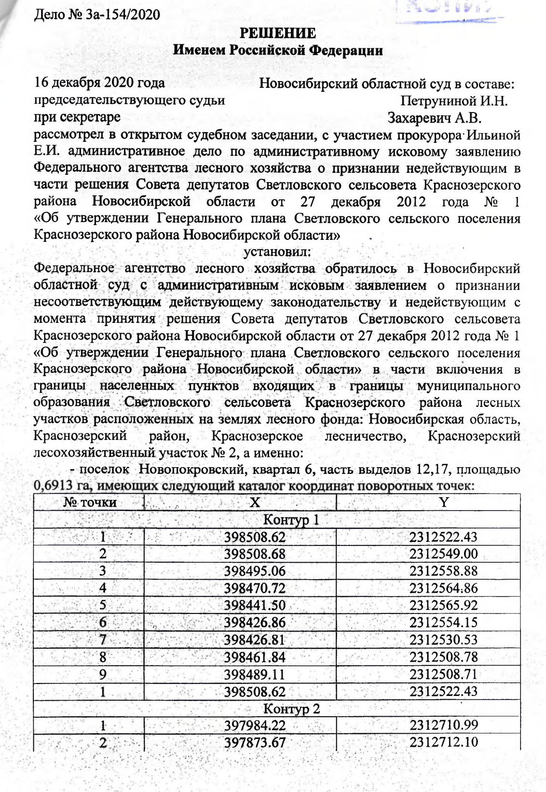
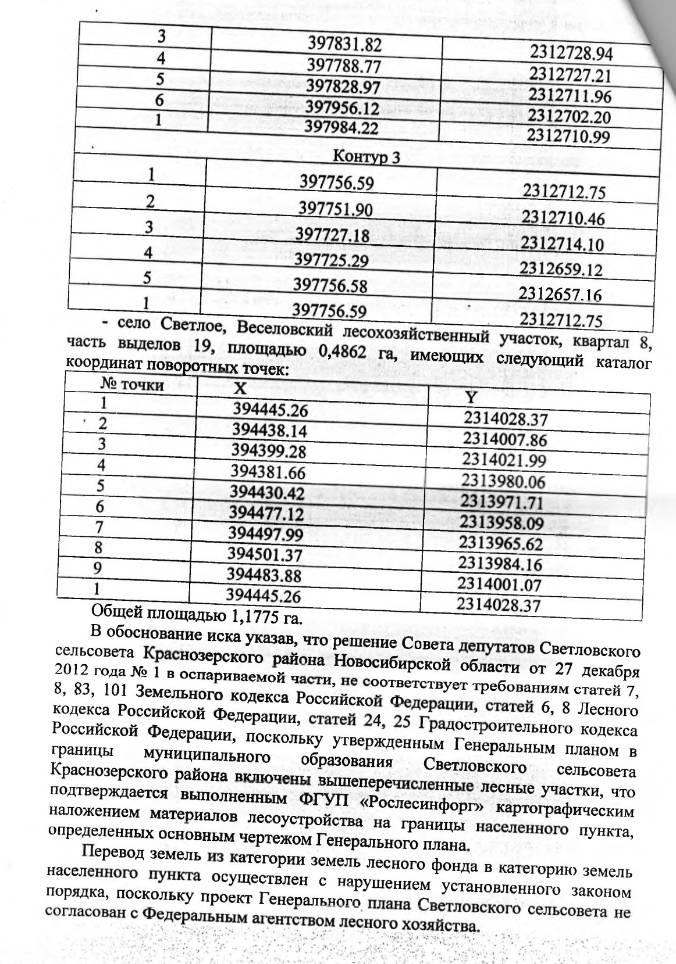
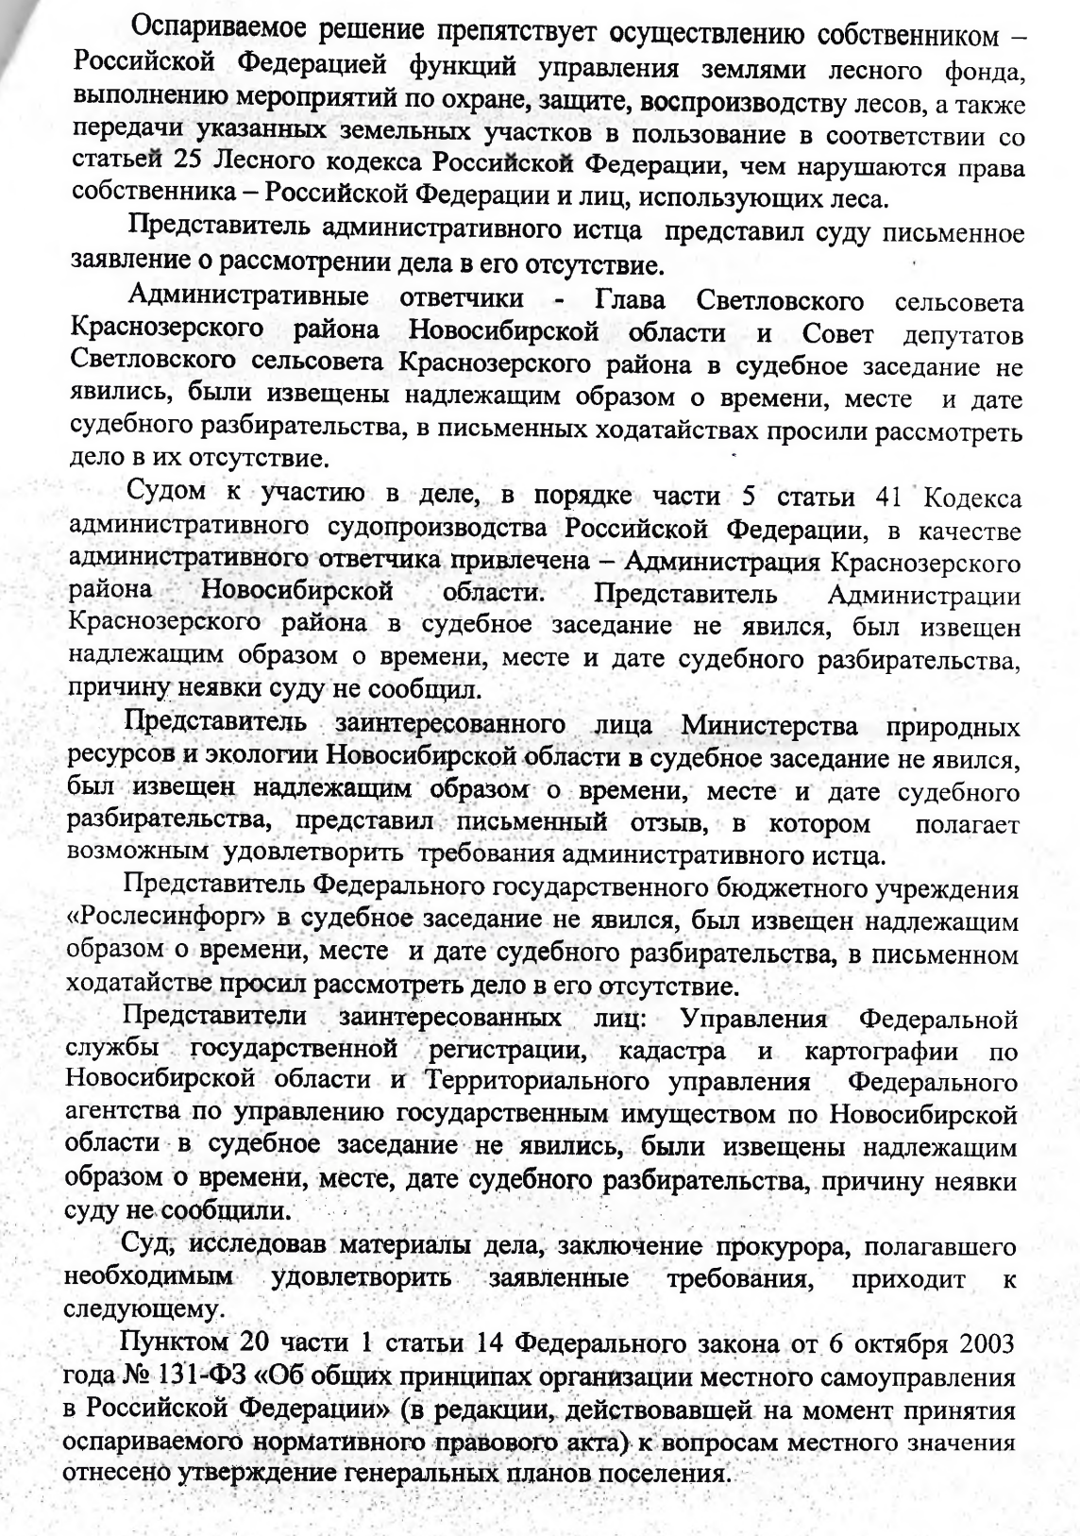
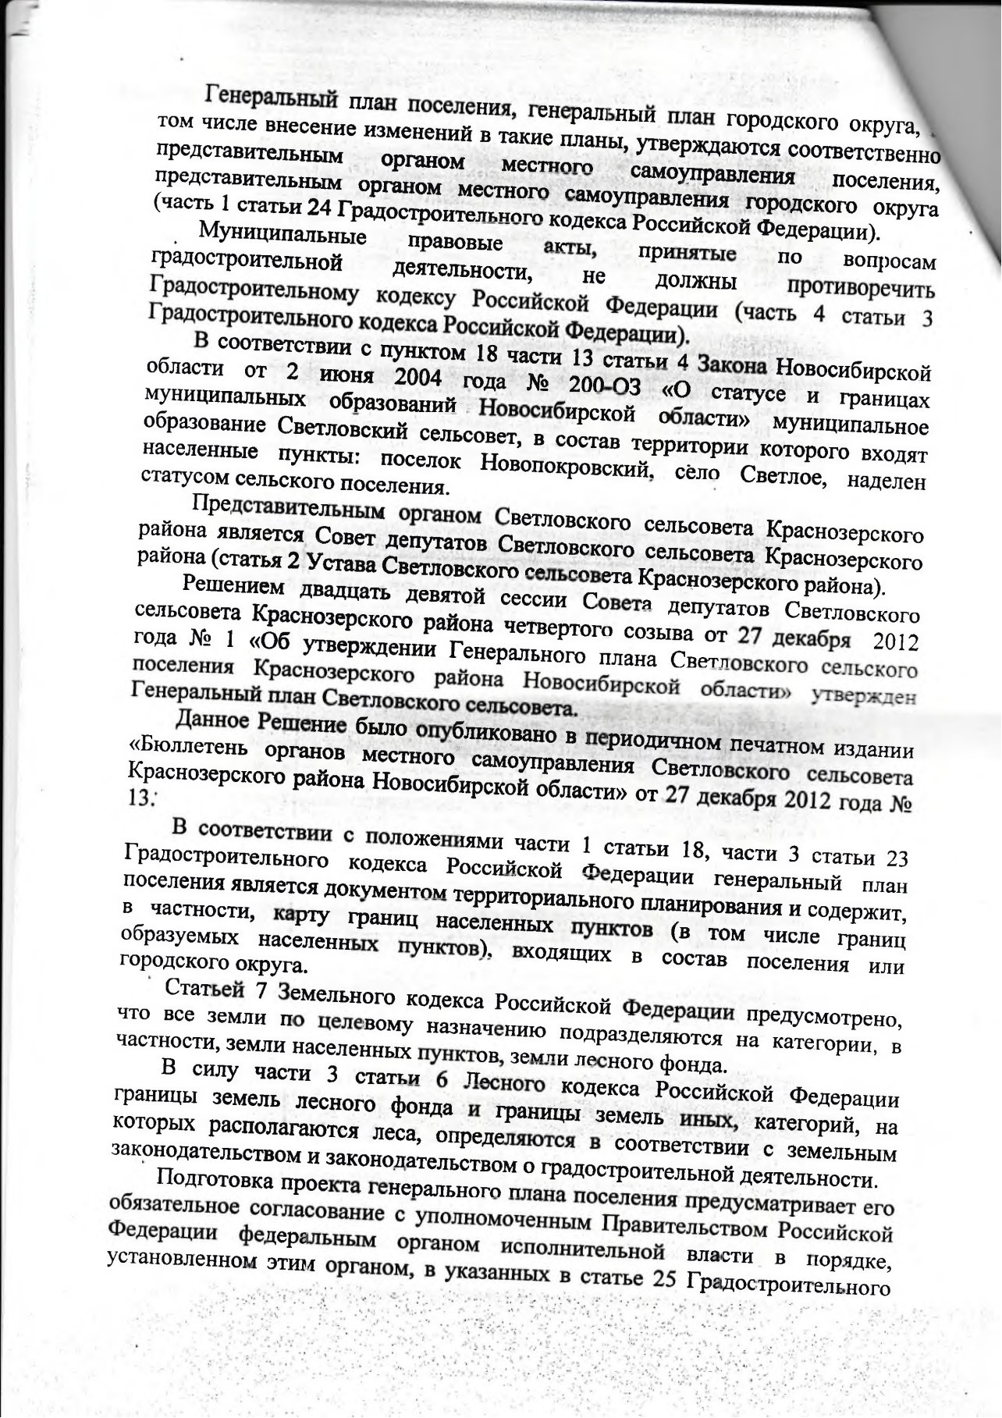
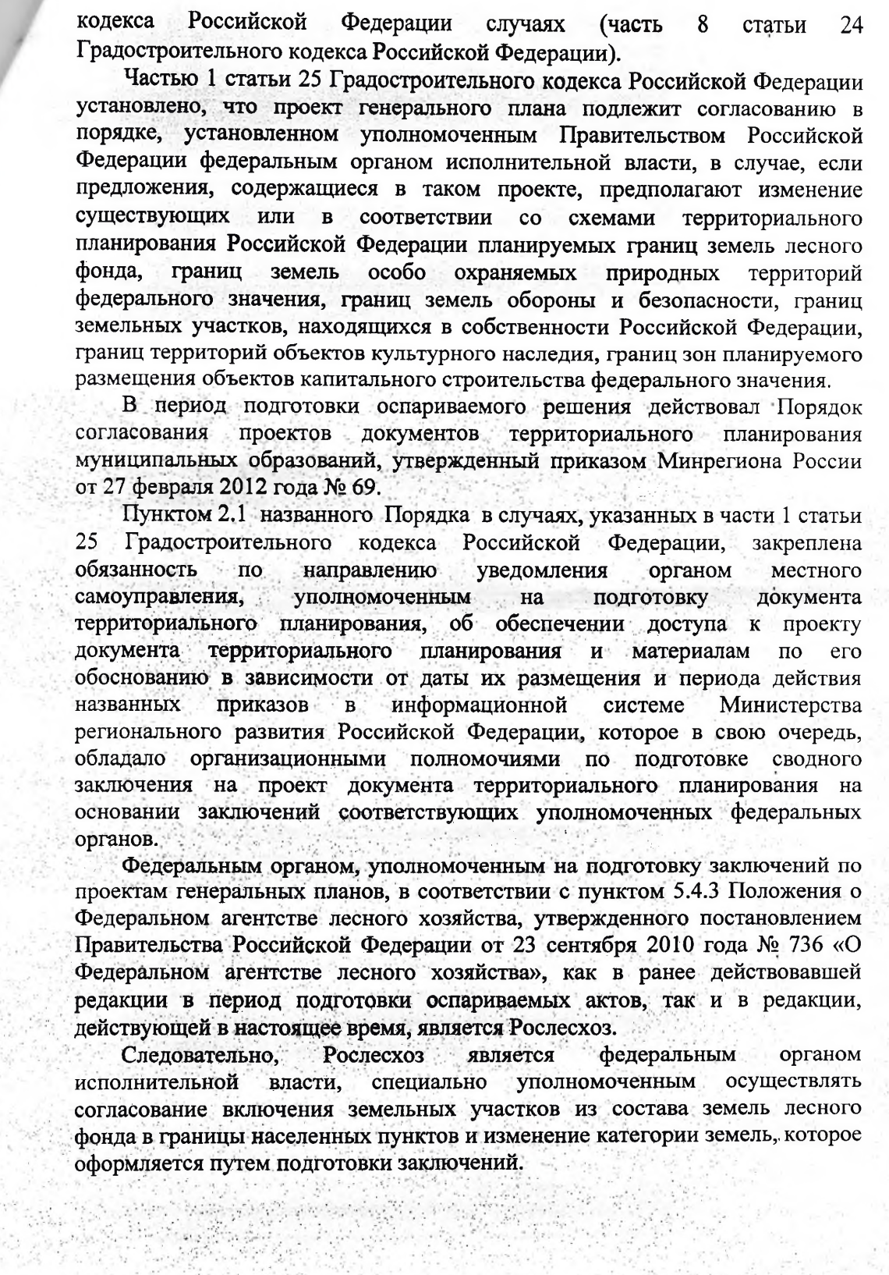
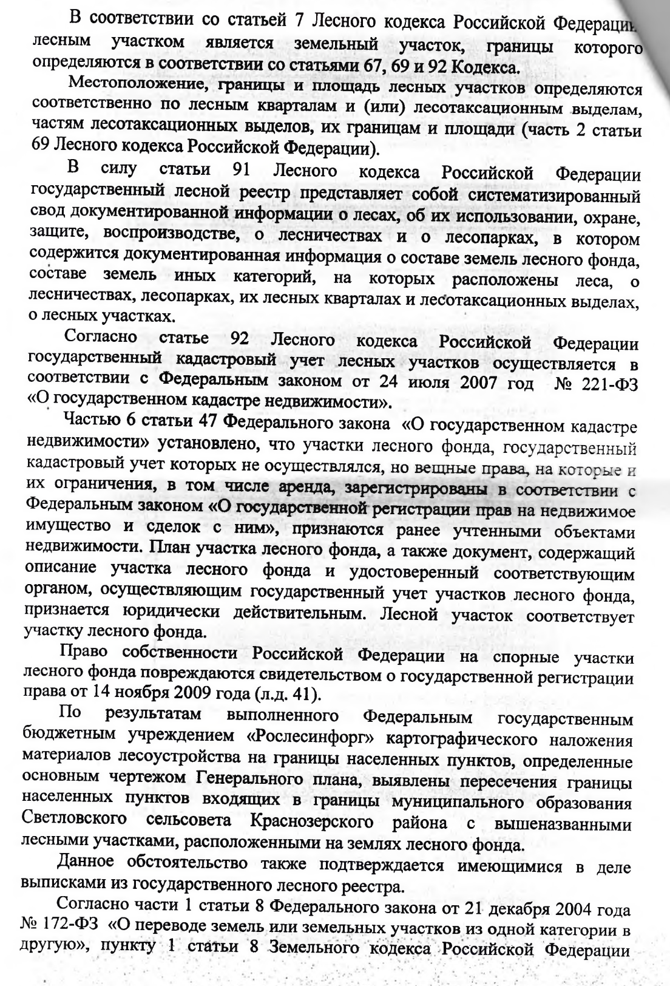
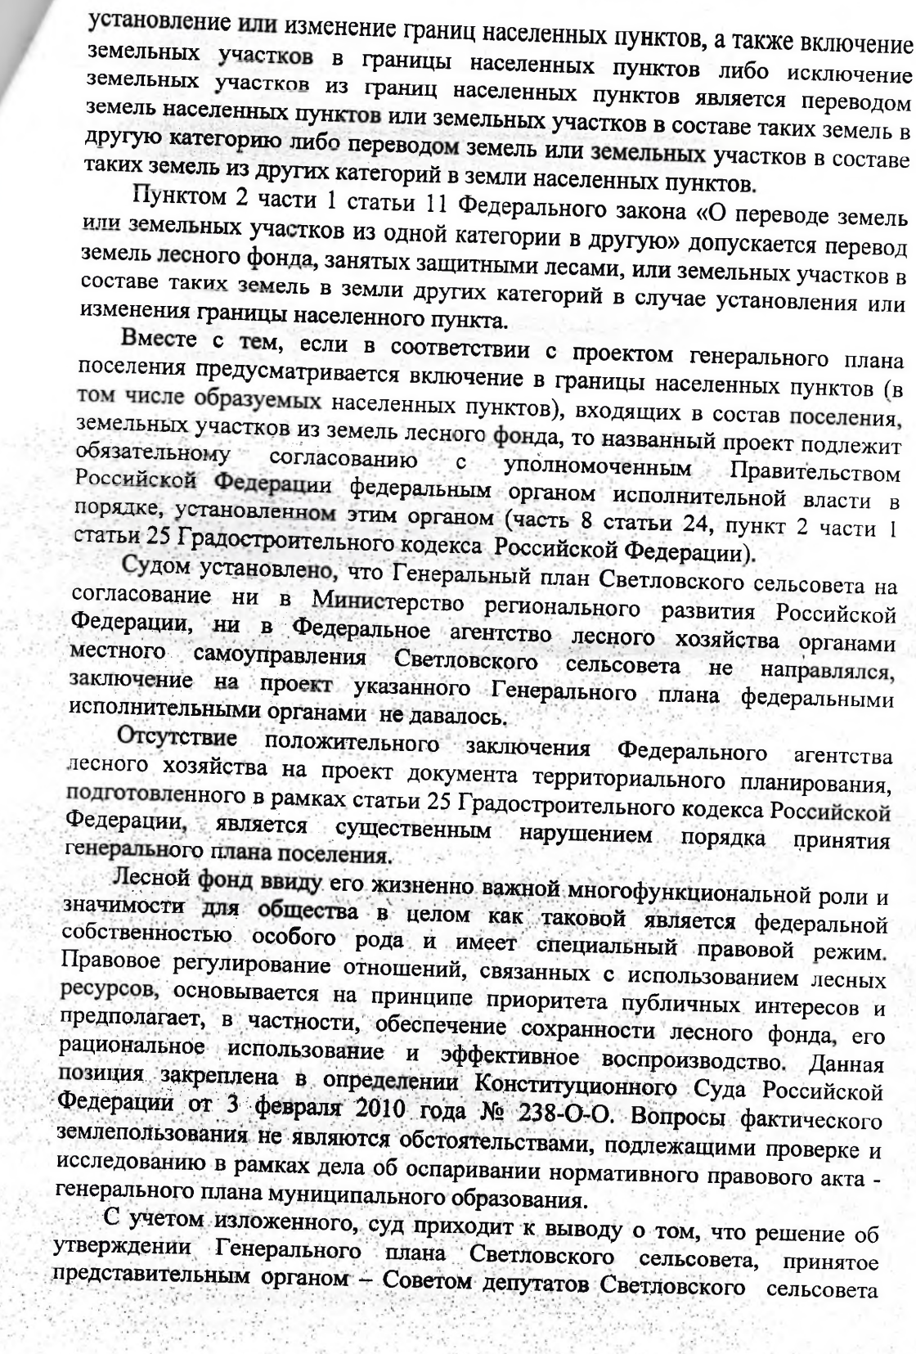
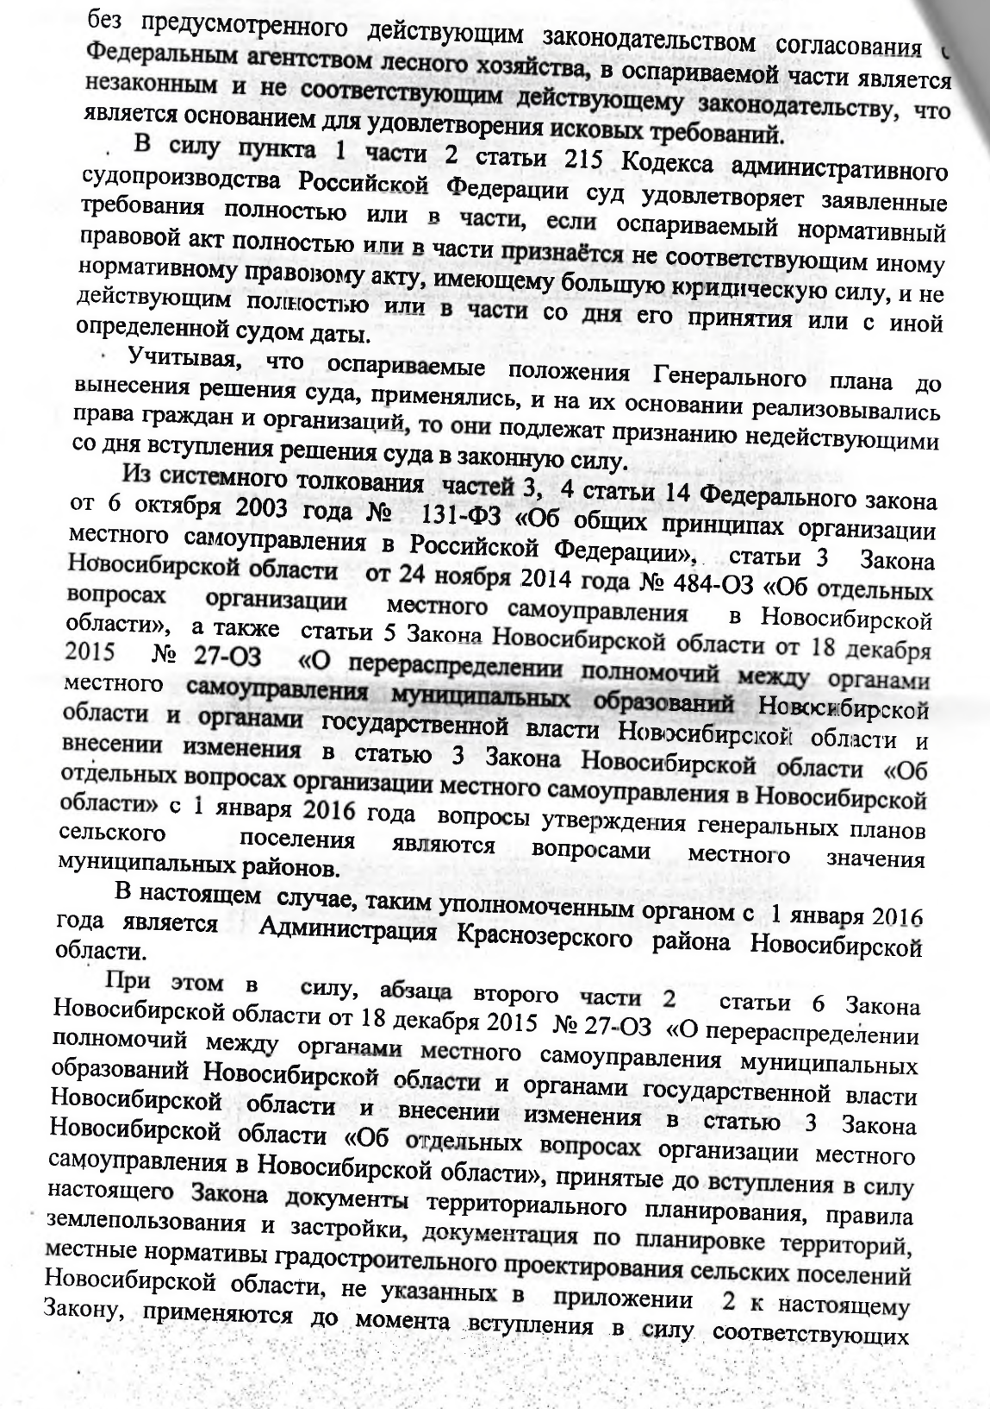
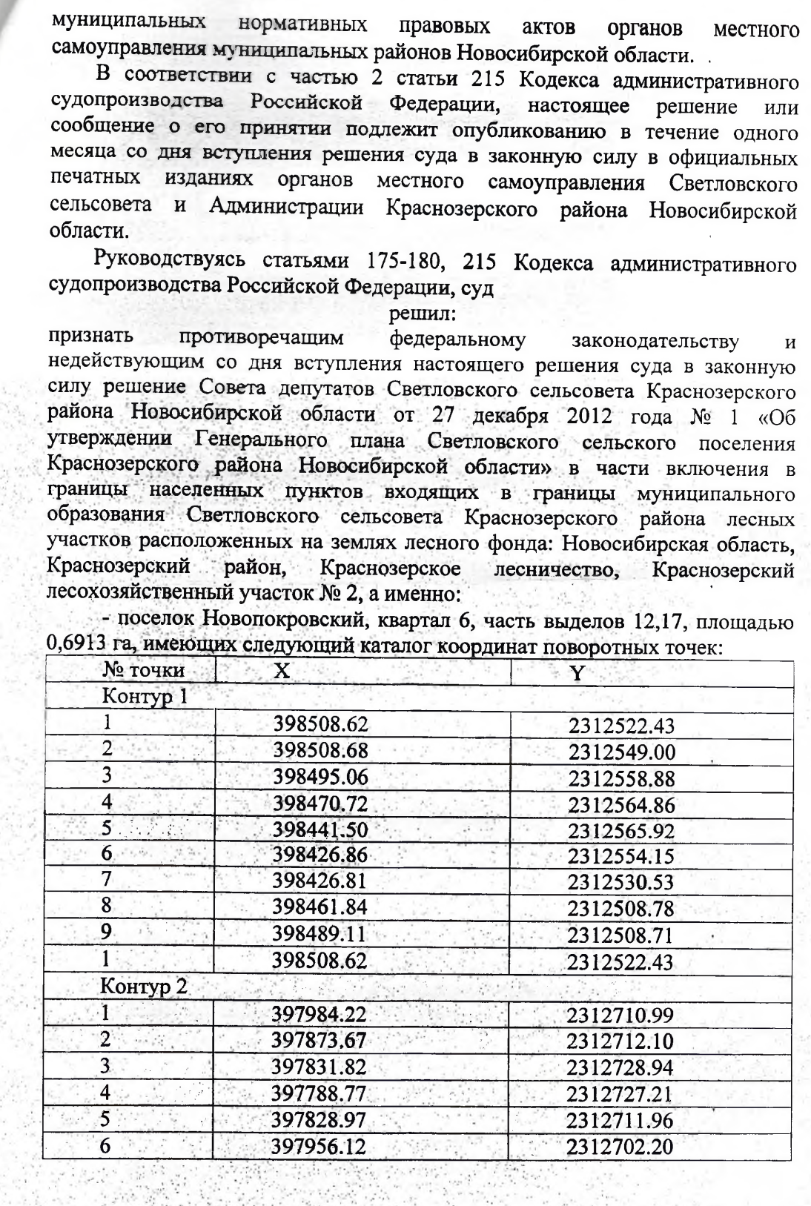
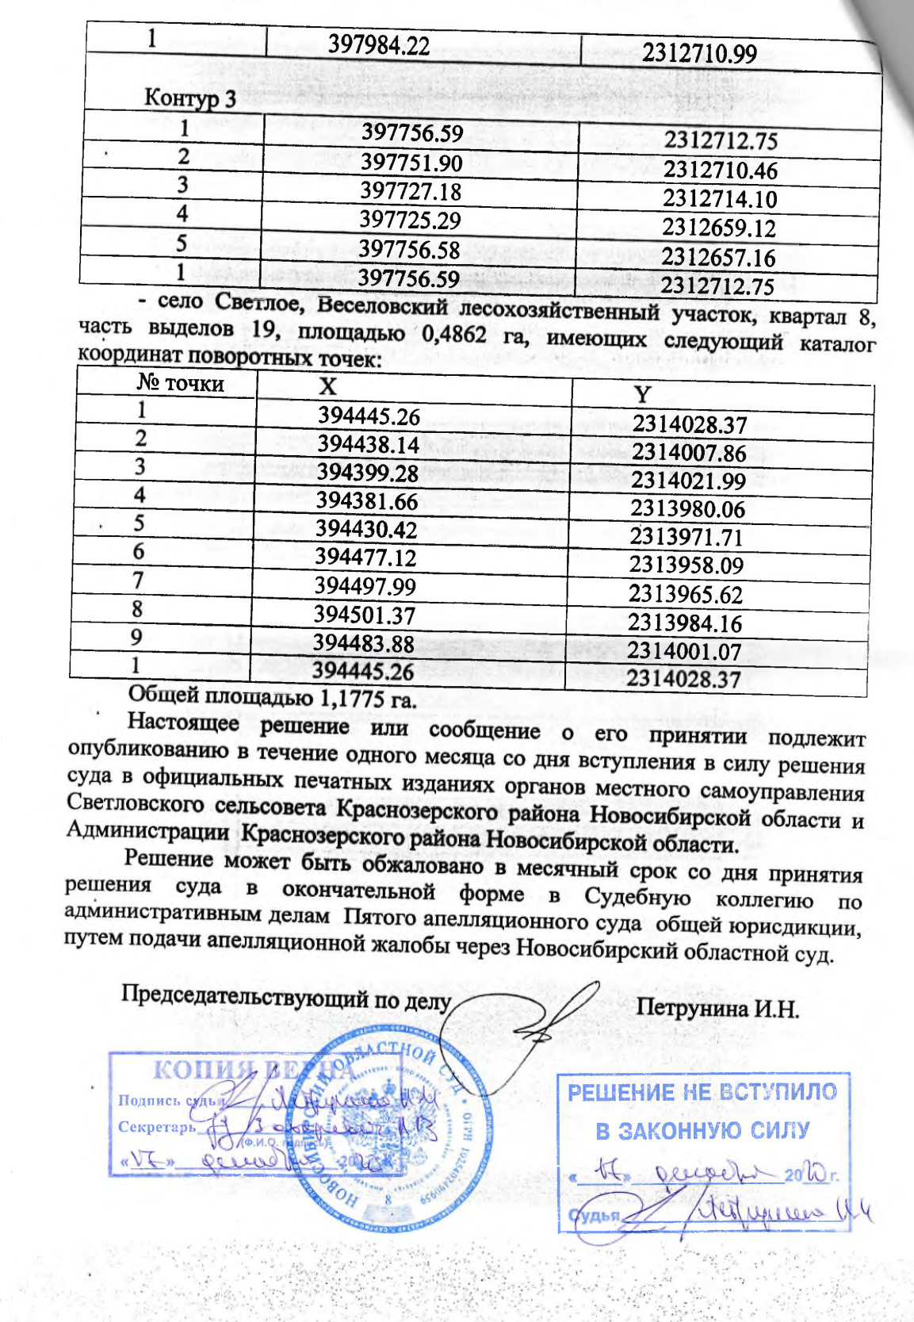

Соучредители: Администрация Светловского сельсовета
Краснозёрского района
Новосибирской области;

Совет депутатов Светловского сельсовета.

Адрес редакционного Совета:632934 НСО Краснозёрский район
С.Светлое, ул. Центральная,2
Тел.8-383-57-63-245;

Председатель редакционного Совета:
тел.63-373.

